Esquema1. Plano relacional: aproximación al estudio de las relaciones

Cuadro 1. Objetivos, dimensiones y preguntas

Cuadro 2. Caracterización de los participantes
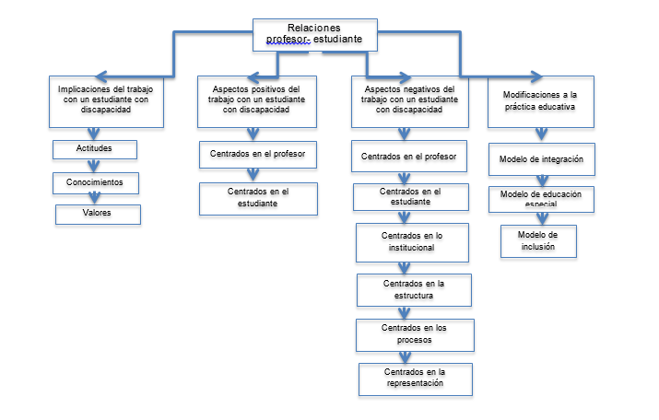
Esquema 1. Dimensión “Plano de la práctica: relación micro y meso sistémica”

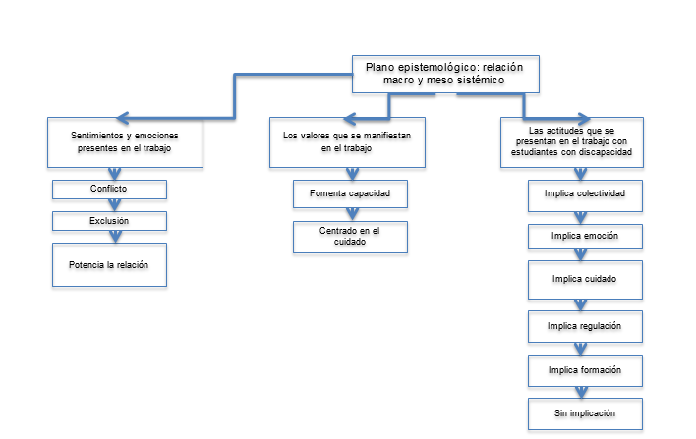

Esquema 2. “Plano epistemológico: relación macro y meso sistémico”

